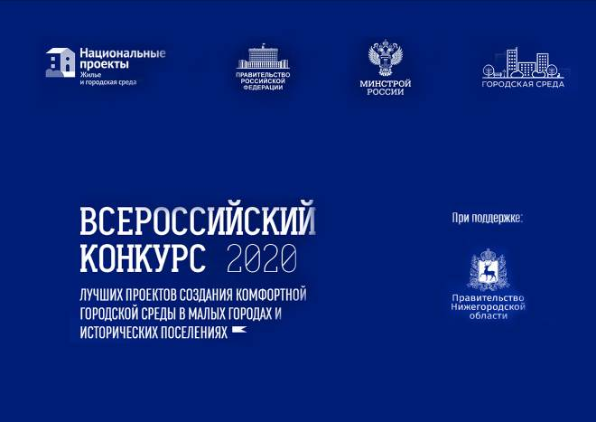

ОТЧЕТ
О ПРОВЕДЕНИИ ИНТЕРАКТИВНОЙ ВСТРЕЧИ С НАСЕЛЕНИЕМ ПО ВЫБОРУ ОБЩЕСТВЕННОЙ ТЕРРИТОРИИ ДЛЯ УЧАСТИЯ ВО ВСЕРОССИЙСКОМ КОНКУРСЕ ПО ОТБОРУ ЛУЧШИХ ПРОЕКТОВ В СФЕРЕ СОЗДАНИЯ КОМФОРТНОЙ ГОРОДСКОЙ СРЕДЫ В МАЛЫХ ГОРОДАХ И ИСТОРИЧЕСКИХ ПОСЕЛЕНИЯХ В 2020 ГОДУ

17 марта 2020 года
МАУ ЦДО «Дом Москвы»
Содержание отчета:
1. Введение ……………………………………………………………………………. 3
2. Описание существующего состояния общественных территорий……………… 8
2.1. Набережная р. Волга ……………………………………………………….8
2.2. Лесная опушка мкр. Правдинск 2 этап ………………………………… 13
2.3. Центральная часть ул. Дзержинского ……………………………………17
2.4. Сквер по пр. Дзержинского ………………………………………………22
2.5. Парк НиГРЭС…………………………………………………………….. 27
3. Итоги встречи ……………………………………………………………………...31

1. Введение:

17 марта 2020 года в Доме Москвы по адресу: г. Балахна, пл. Минина, д. 1 состоялась интерактивная встреча с населением (общественное обсуждение) по выбору общественной территории для участия во Всероссийском конкурсе по отбору лучших проектов в сфере создания комфортной городской среды в малых городах и исторических поселениях в 2020 году. Всероссийском конкурсе по отбору лучших проектов в сфере создания комфортной городской среды в малых городах и исторических поселениях проводится в рамках реализации Национального проекта «Жилье и городская среда» федерального проекта «Формирование комфортной городской среды».
Организатором встречи выступила администрация Балахнинского муниципального района и муниципальное казенное учреждение «Департамент жилищно-коммунального хозяйства и капитального строительства» муниципального образования «Балахнинский муниципальный район Нижегородской области» (сокращенно – МКУ «Департамент ЖКХ и КС» МО «БМР НО».
Первая часть встречи была посвящена обсуждению текущего состояния общественных территорий, по которым проводится прием предложений для участия во Всероссийском конкурсе по отбору лучших проектов в сфере создания комфортной городской среды в малых городах и исторических поселениях в 2020 году:
- Набережная р. Волга;
- Лесная опушка мкр. Правдинск 2 этап;
- Центральная часть ул. Дзержинского;
- Сквер по проспекту Дзержинского;
- Парк НиГРЭС.
Для обсуждения участникам встречи были представлены фотоматериалы о текущем состоянии общественных территорий, а также картографические материалы с указанием границ, предлагаемых к благоустройству территорий.
Во второй части встречи участники имели возможность задать интересующие вопросы, получить дополнительную информацию по предложенным общественным территориям и о приоритетном проекте в целом, а также высказать свое мнение и предложения.
В интерактивной встрече приняло участие 30 человек, в том числе представители Депутату городской Думы города Балахны, администрации Балахнинского муниципального района, МКУ «Департамент ЖКХ и КС» МО «БМР НО» и неравнодушные граждане города Балахны.
По итогам встречи участникам было предложено заполнить анкету, в которой можно было отразить свое мнение и пожелания.

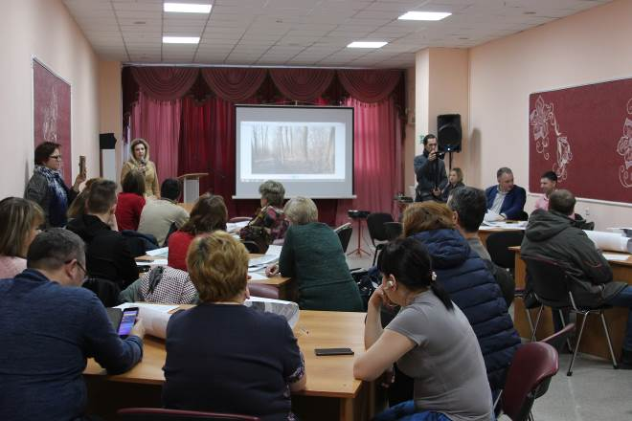

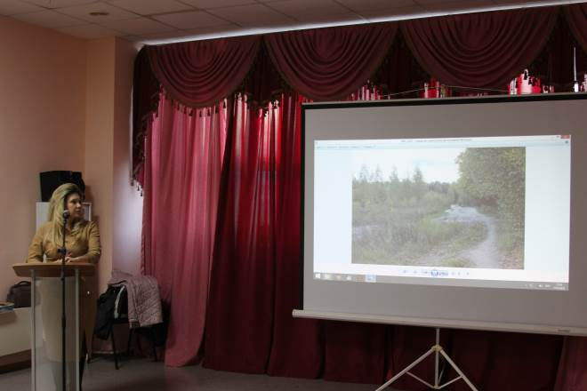

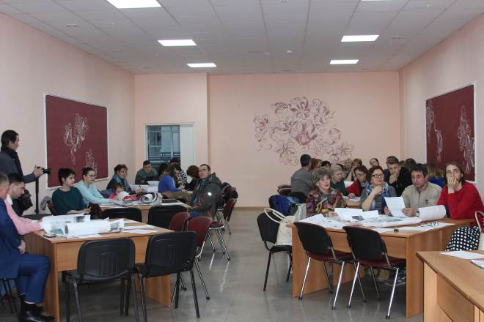

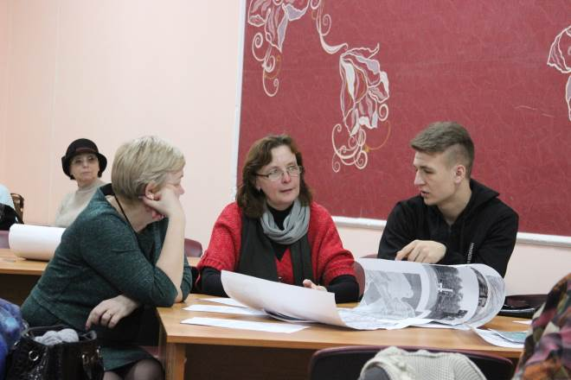

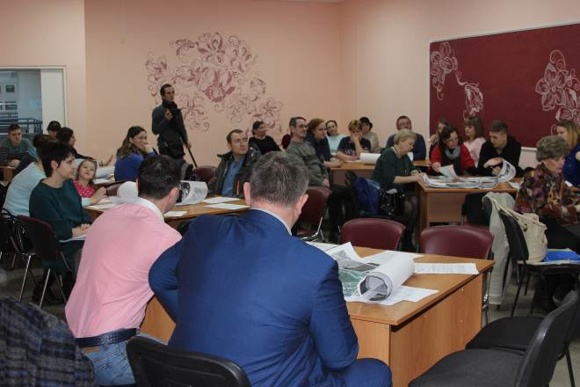
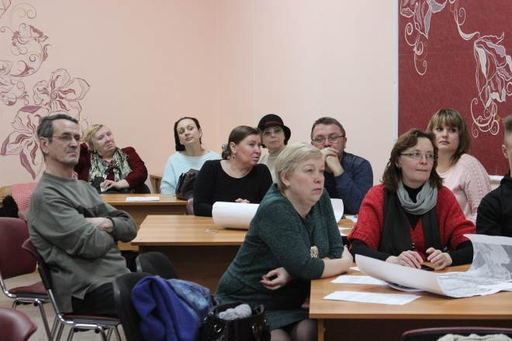

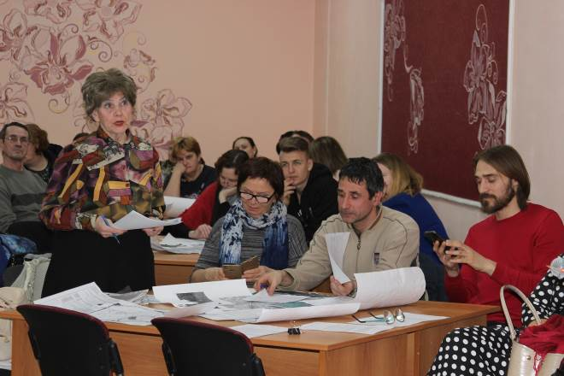

2. Описание существующего состояния общественных территорий

2.1. Набережная р. Волга

Общественная территория «Набережная р. Волга» располагается вдоль р. Волга от дома № 80 по ул. Дзержинского по мкр. ЦКК включительно. Общая площадь территории - 130,78 тыс. кв.м. В настоящее время используется жителями города как место прогулок, занятий спортом и отдыха. Однако, в связи с не благоустроенностью, отсутствием мест кратковременного отдыха, недостаточным освещением набережная используется в недостаточной степени, не раскрыт потенциал данной территории.
Участникам встречи был представлен фотоматериал существующего состояния набережной:
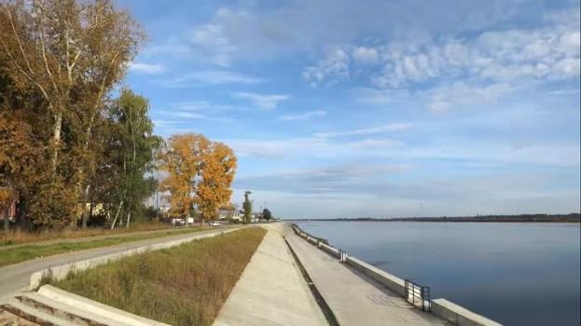

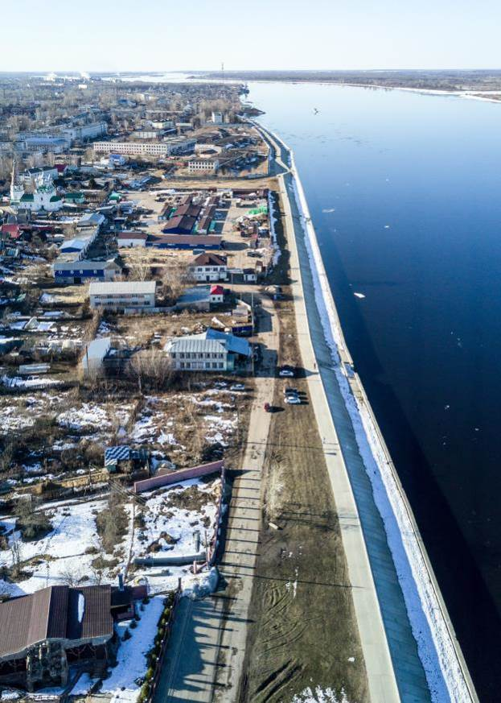
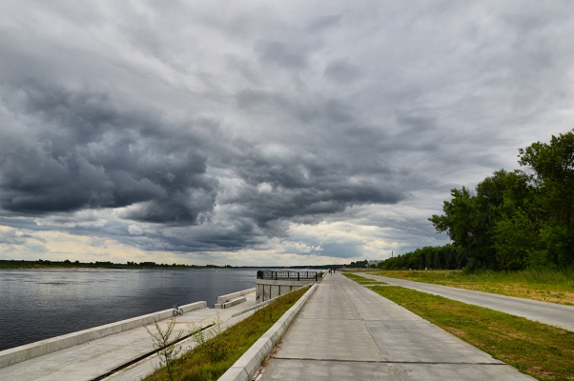
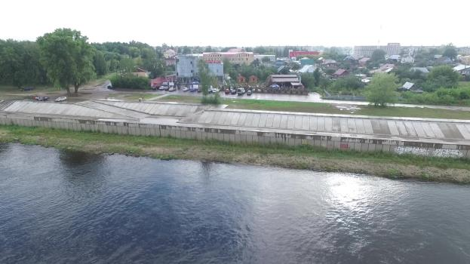
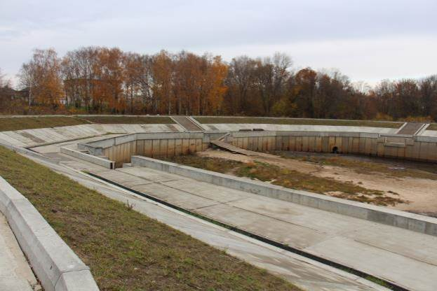
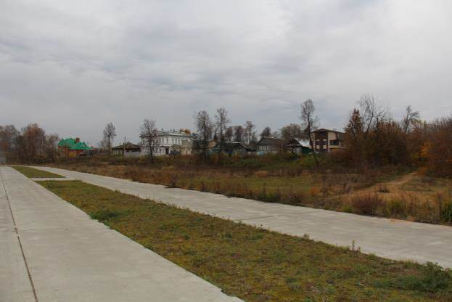

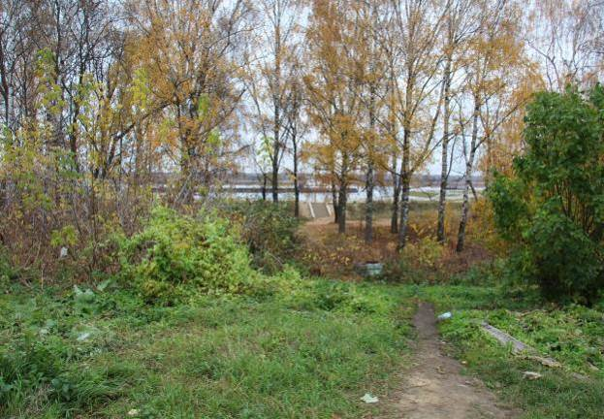
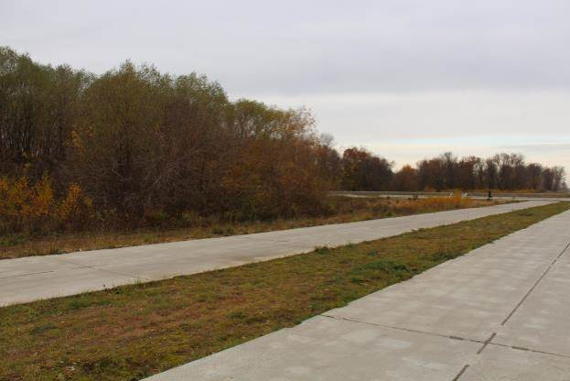

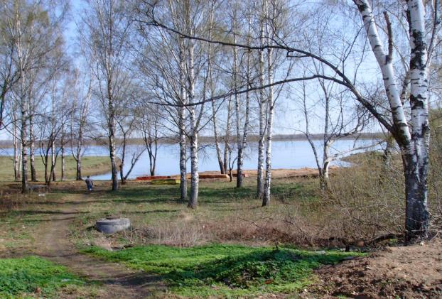

Основные проблемы территории, озвученные участниками встречи:
- отсутствие декоративного озеленения;
- отсутствие мест отдыха (лавочек);
- недостаточность освещения;
- отсутствие спортивной площадки;
- наличие мусора, грязи;
- отсутствие спуска к воде.
2.2. Лесная опушка мкр. Правдинск 2 этап
Общественная территория «Лесная опушка мкр. Правдинск» располагается в районе ул. Олимпийская, ул. Р. Пискунова. Общая площадь территории - 83,95 тыс. кв.м.
В рамках реализации федерального проекта «Формирование комфортной городской среды» в 2019 году выполнены работы по благоустройству I этапа Лесной опушки мкр. Правдинск.
Участникам встречи был представлен фотоматериал существующего состояния Лесной опушки 2 этап:
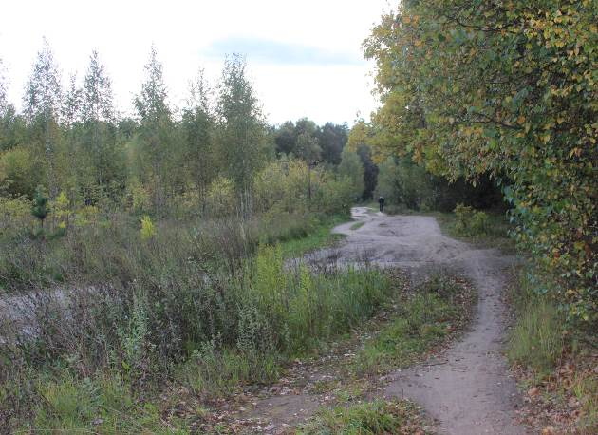
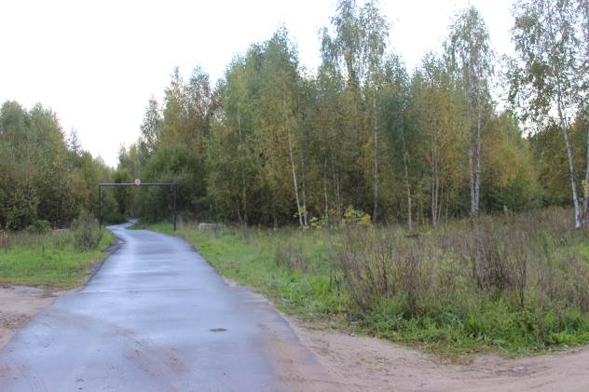
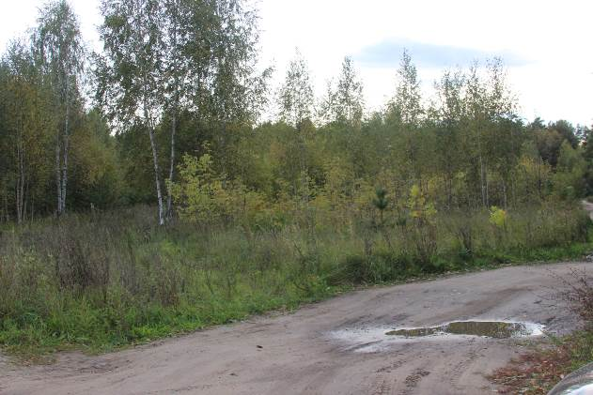
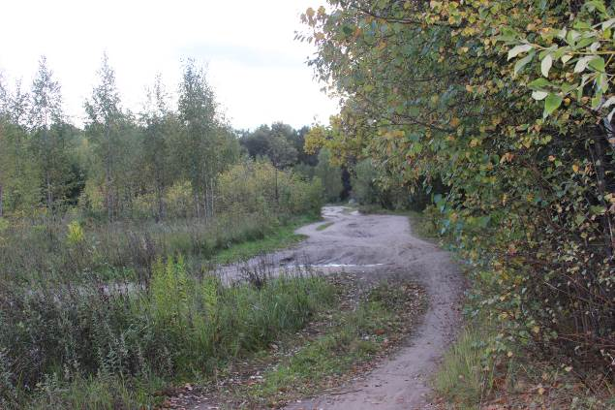
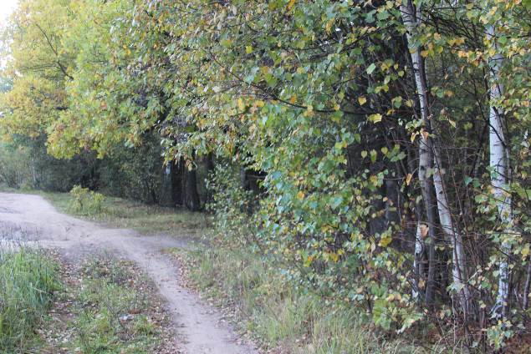
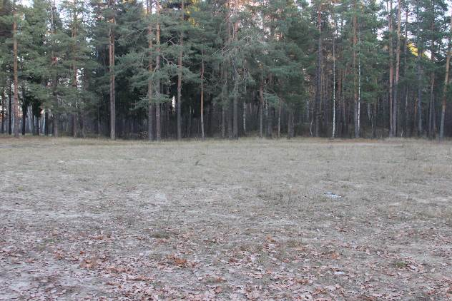

Основные проблемы территории, озвученные участниками встречи:
- наличие мусора и грязи;
- отсутствие освещения;
- наличие воду в заниженных местах.
2.3. Центральная часть ул. Дзержинского
Общественная территория «Центральная часть ул. Дзержинского» расположена в центральной части города Балахны с охватом территории от пл. Советская д. 8 до д. 106 до по ул. Дзержинского. Общая площадь территории – 73,8 тыс. кв.м.
Участникам встречи был представлен фотоматериал существующего состояния Центральной части ул. Дзержинского:

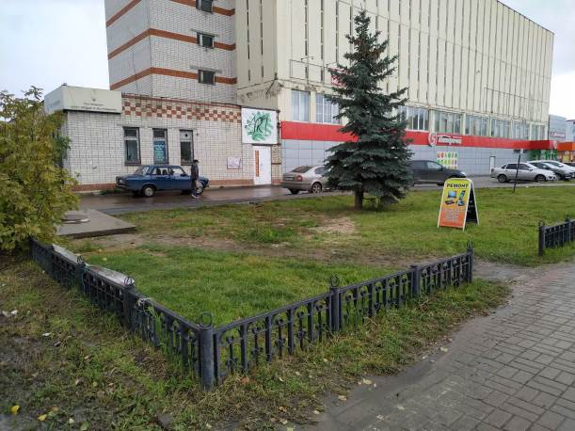
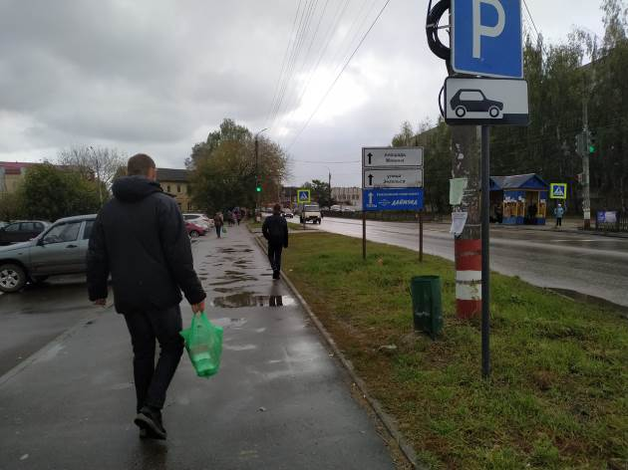
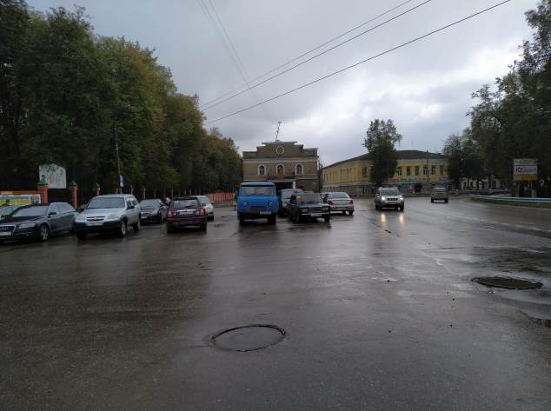
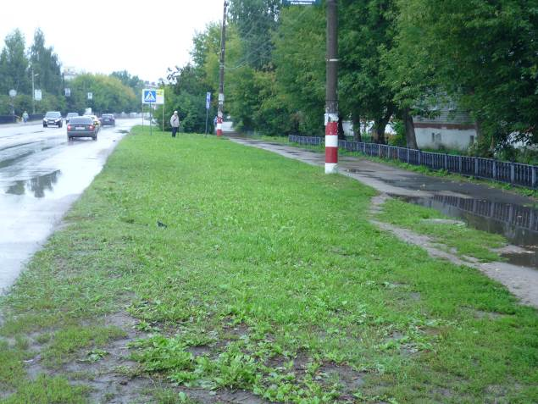
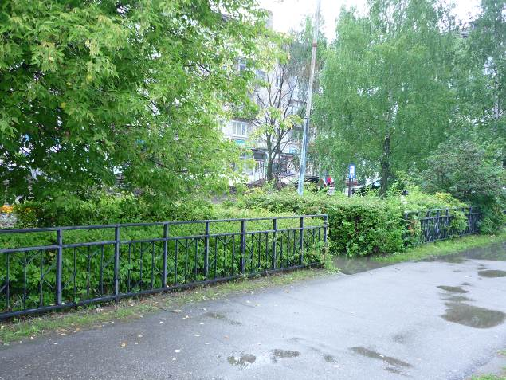
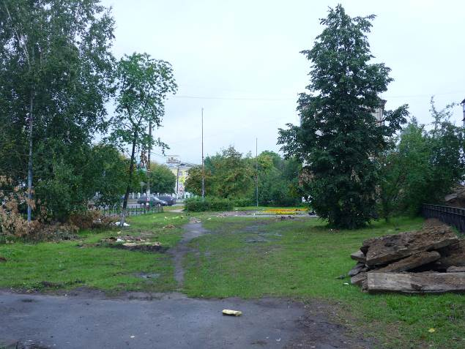
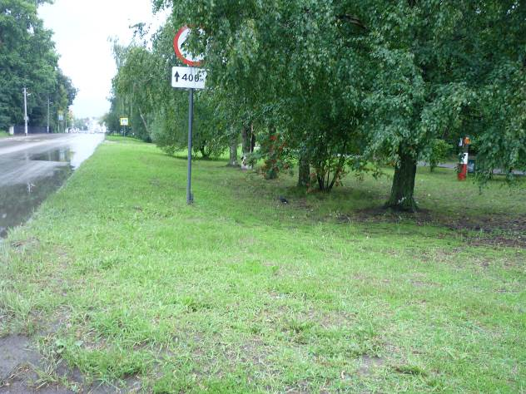
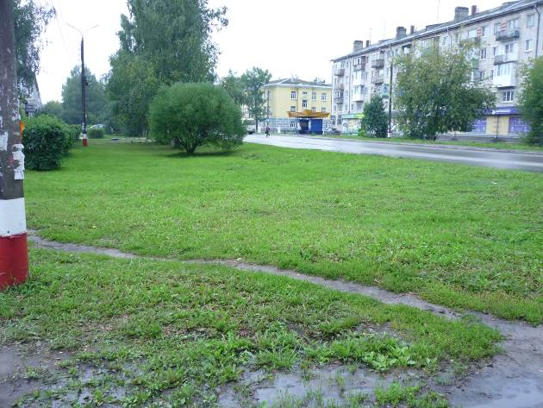
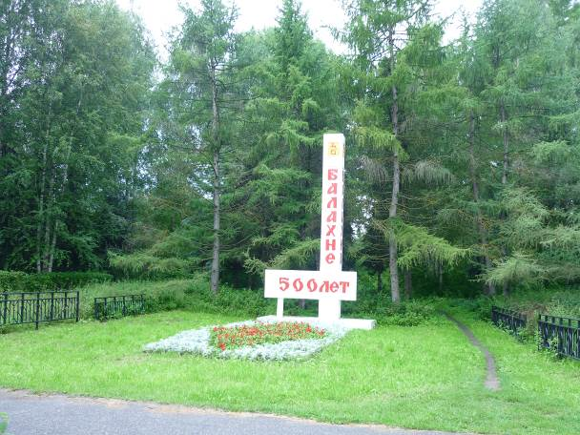

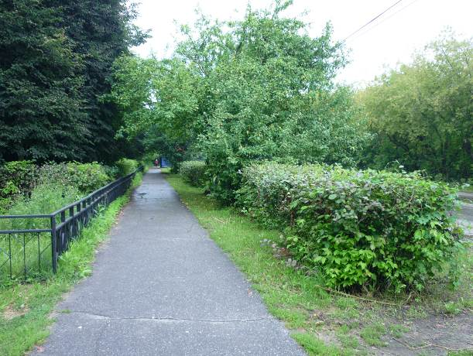
Основные проблемы территории, озвученные участниками встречи:
- плахое состояние дороги, тротуара;
- старые деревья;
- недостаточное освещение;
- плохое состояние дренажной системы.
2.4. Сквер по пр. Дзержинского
Общественная территория «Сквер по пр. Дзержинского» расположена От д 1 /11 до д. 67 и от д. 2в до д. 50 по пр. Дзержинского. Общая площадь территории – 78,06 тыс. кв.м.
Участникам встречи был представлен фотоматериал существующего состояния сквера по пр. Дзержинского:
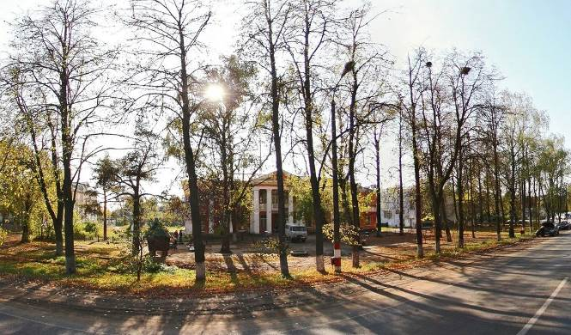
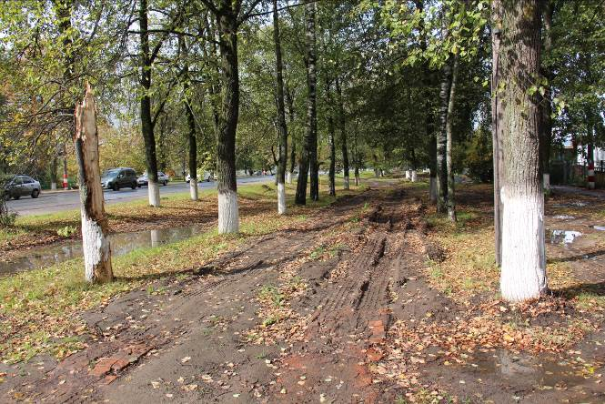

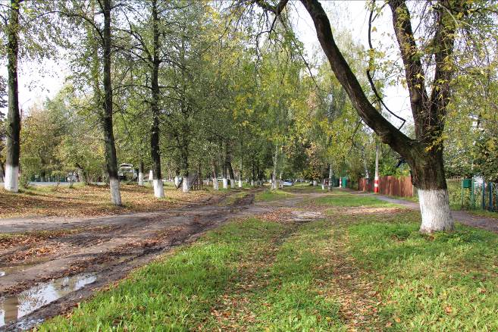
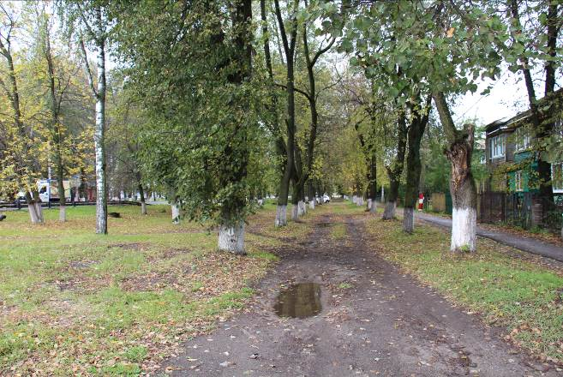

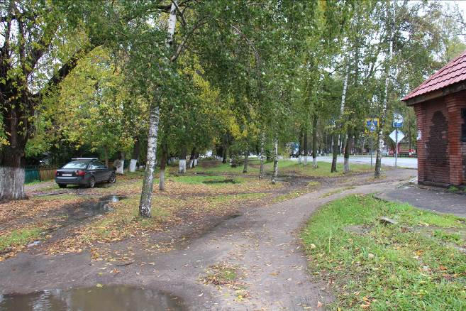
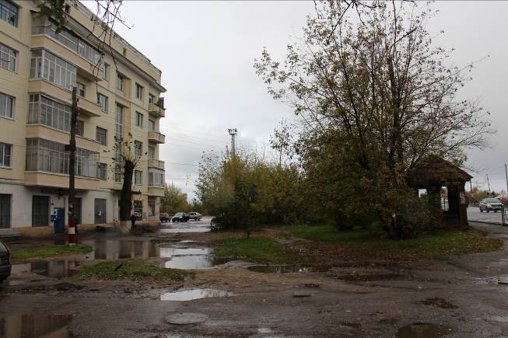

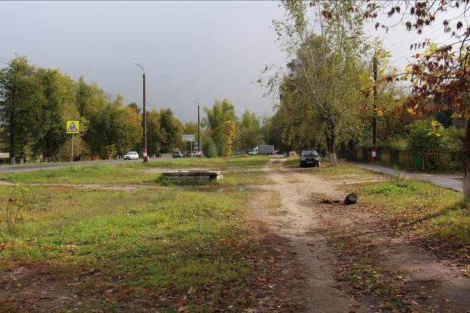
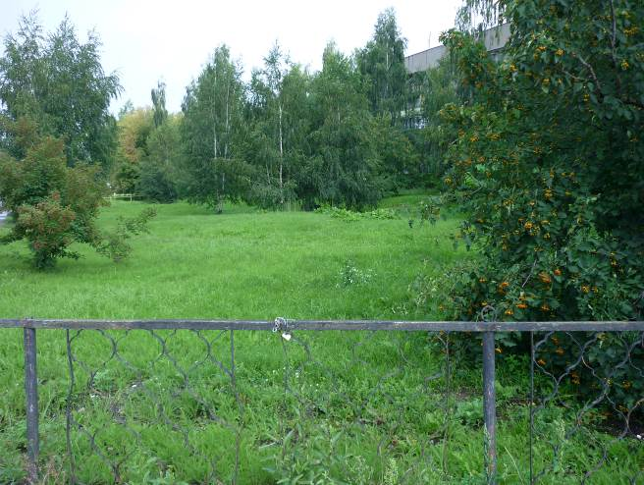
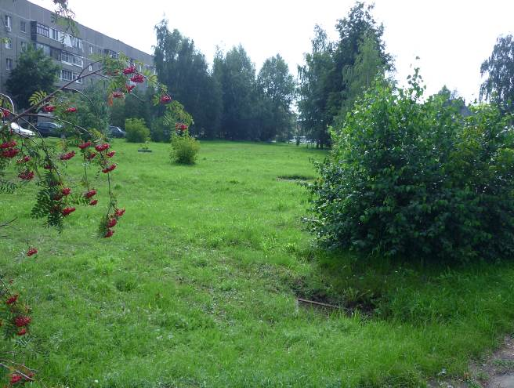
В отношении данной общественной территории участники встречи не высказывались. Предложений по благоустройству территории не поступило.
2.5. Парк НиГРЭС
Общественная территория «Парк НиГРЭС» расположена в центральной части города Балахны в районе домов № 12 и № 13 по ул. Свердлова на пересечении с ул. Строителей. Общая площадь территории – 36,0 тыс. кв.м.
Участникам встречи был представлен фотоматериал существующего состояния парка:
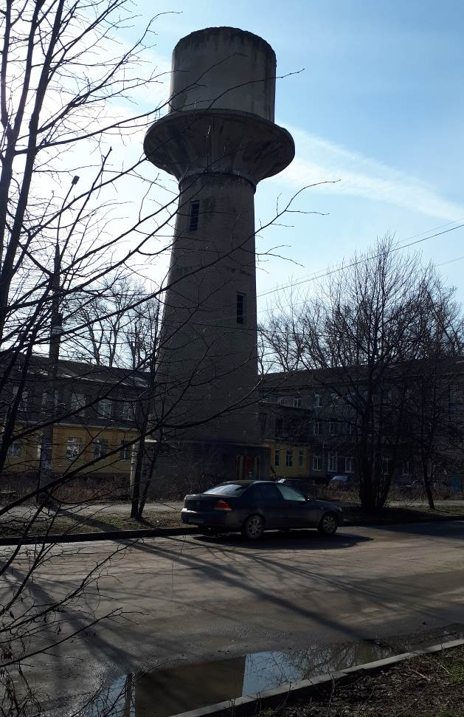
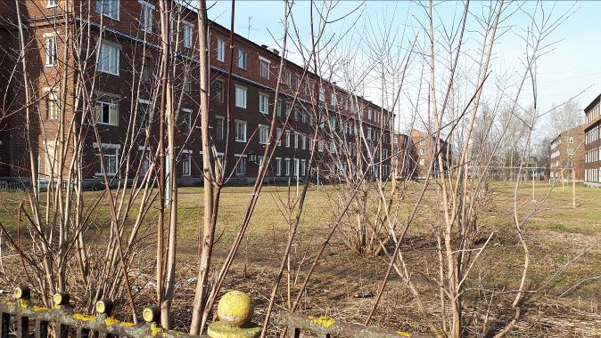

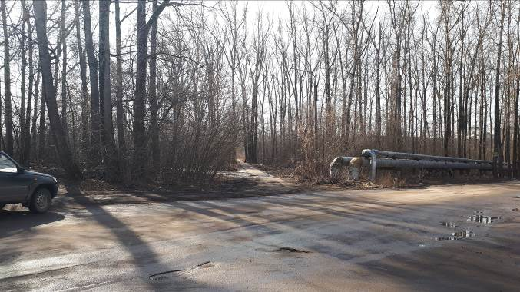

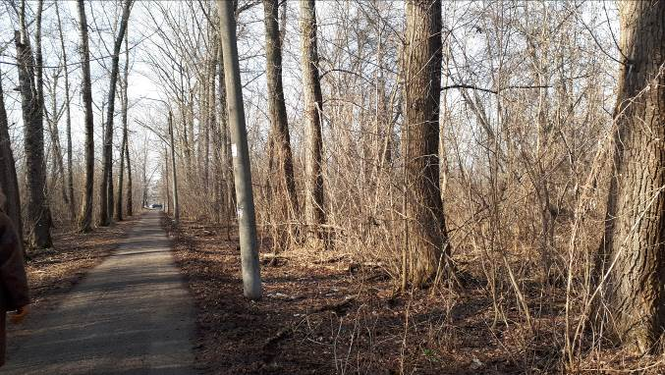

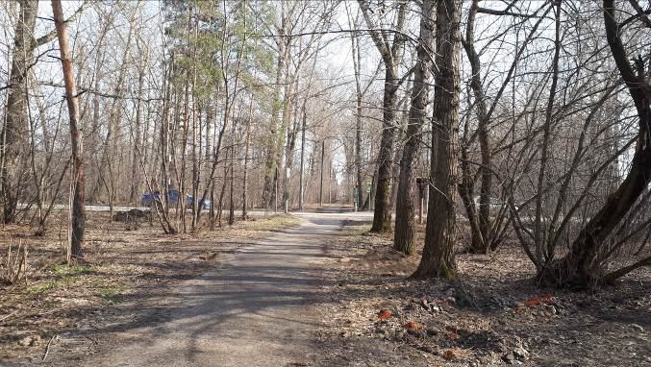

Основные проблемы территории, озвученные участниками встречи:
  - неудовлетворительное состояние зеленых насаждений (большое количество аварийных деревьев, волежника, заросли поросли и кустарника);
  - отсутствие освещения;
  - загрязненность территории;
  - отсутствуют пешеходные дорожки;
  - неудовлетворительное состояние подъездных путей;
  - отсутствие урн.
В целом участниками встречи было отмечено, что данная территория заброшена, не благоустроена и требуется принятие мер по приведению ее в надлежащее состояние. Обсууждение именно этой территории было самым «живым» и активным, что говорит о востребованности данной территории.
3. Итоги встречи
После просмотра фотоматериалов о текущем состоянии общественных территорий участники встречи имели возможность задать интересующие их вопросы. В режиме «живого диалога» проведено обсуждение. Задачей данного обсуждения было ответить на такие важные вопросы как: какая территория более всего нуждается в благоустройстве? благоустройство какой территории наиболее положительно скажется на внешнем облике города, даст возможность привлечения на данную территорию представителей бизнеса, создаст условия для дальнейшего развития.
Активное участие в обсуждении приняли: Орлов К.П., Замотина И.А., Жамков Д.А., Кирюшина Т.М., Шипакова Т.В.
В целом жители города Балахны поддержали инициативу участия муниципального образования «город Балахна» во Всероссийском конкурсе по отбору лучших проектов в сфере создания комфортной городской среды в малых городах и исторических поселениях в 2020 году. Были отмечены положительные перемены во внешнем облике города, которых удалось достичь за счет реализации проекта «Формирование комфортной городской среды» за период 2017-2019 годов. Однако было также отмечено, что город Балахна по прежнему остро нуждается в благоустройстве общественных и дворовых территориях.
В рамках встречи были затронуты и иные наболевшие вопросы жителей, не относящиеся к отбору территорий. Все пожелания были и предложения были переданы в соответствующие структурные подразделения администрации Балахнинского муниципального района для дальнейшего рассмотрения.
По итогам встречи участники заполнили анкету, в которой можно было отразить свое мнение и пожелания.
С наименьшим разрывом жителями были отобраны 2 общественные территории: Набережная р. Волга (14 голосов) и парк НиГРЭС (12 голосов).

Если у Вас возникли какие-либо вопросы, предложения или дополнения, просим направить их на электронную почту oficial@dep-bal.ru.

